图书馆新书导读《第十五期》
读什么书，如何读书是一门学问。古今中外有不少人推荐过许多图书。但是读书也是因人而异，因时而异的。同学们可以根据自己的实际需要选择自己喜爱的书来读。
1．书 名：读建筑
著者：侯幼彬编著  出版社：中国建筑工业出版社  出版时间：2012年  索书号：TU-8/17  藏书地点：第一借阅室  导 读：本书收录了侯幼彬先生关于解读建筑的若干文章，分为读解建筑之道与品读中国建筑上下两篇。内容涉及解码建筑之道、解读华夏意匠、漫画建筑小品等，具有学术、理论内涵，适合建筑院校师生及广大社会学人、学者阅读。 | 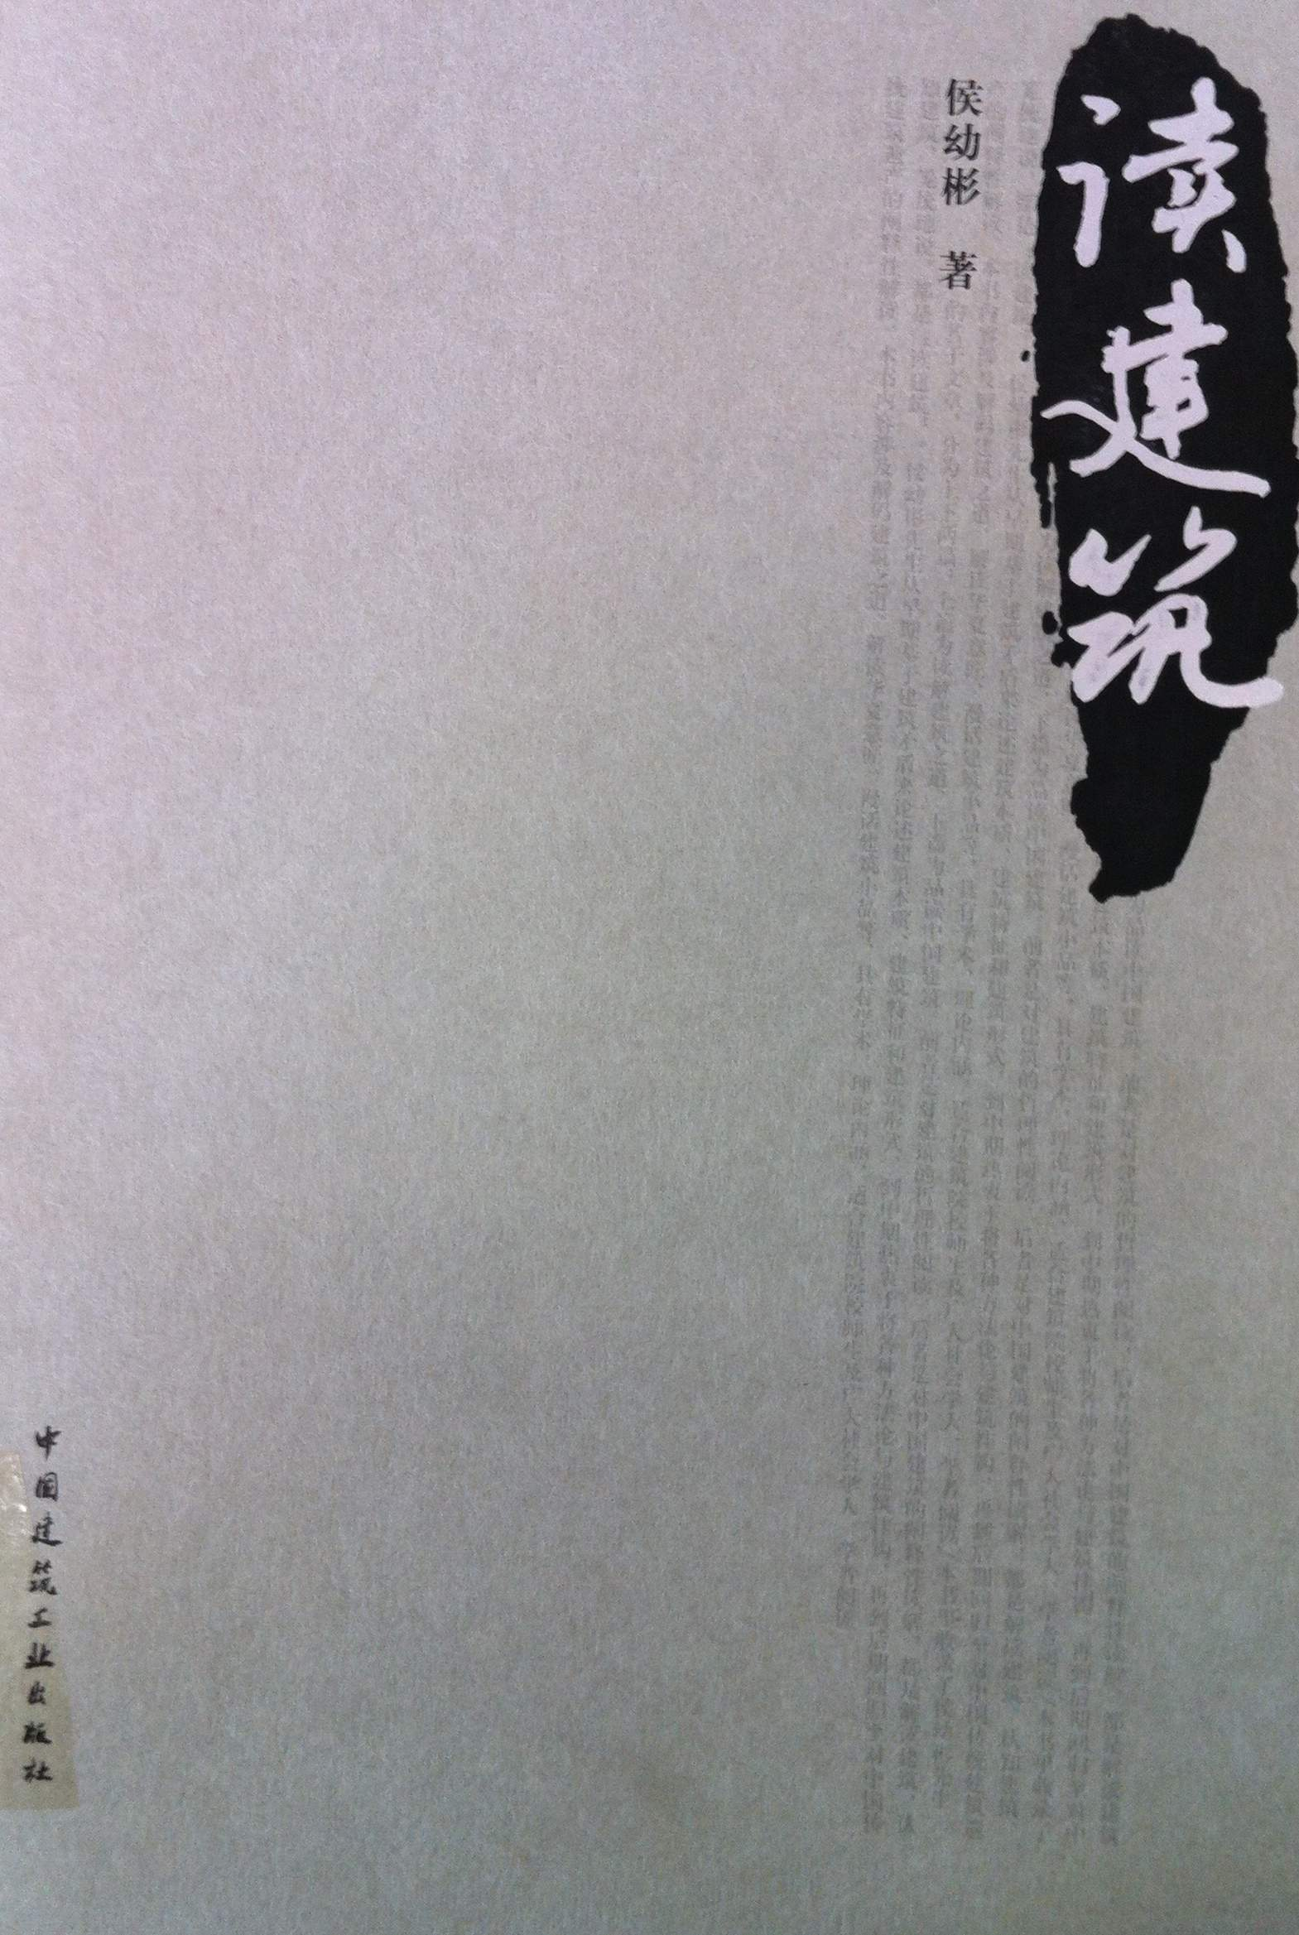

2．书 名：房屋建筑学
著者：杨志华编著  出版社：中国建筑工业出版社  出版时间：2012年  索书号TU22/106  藏书地点：第一借阅室  导 读：房屋建筑学是土建类专业学生的必修课程，是一门研究房屋建筑从设计到施工做法的全面知识的综合性课程，它涉及建筑材料、建筑结构、建筑设备及建筑功能与艺术等各方面的知识，强调的是对上述知识的综合应用. | 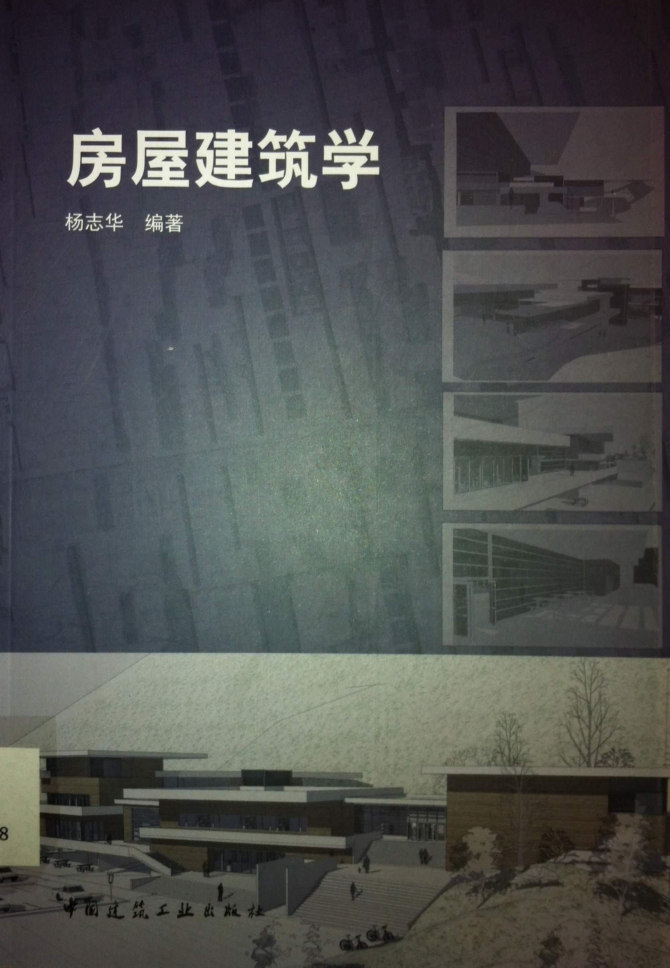

3．书 名：图解种植设计
著者：骁毅文化编  出版社：机械工业出版社  出版时间：2012  索书号：TU986.2/314  藏书地点：第一借阅室  导 读：本书由实际案例出发，精选了39套精彩的植物景观设计案例，汇集数百种常见的景观植物，详尽地介绍了案例中景观植物的形态、栽培、繁殖、应用等内容。同时，读者可通过书中实际案例的植物搭配，为设计工作找到实际应用的依据和灵感。 | 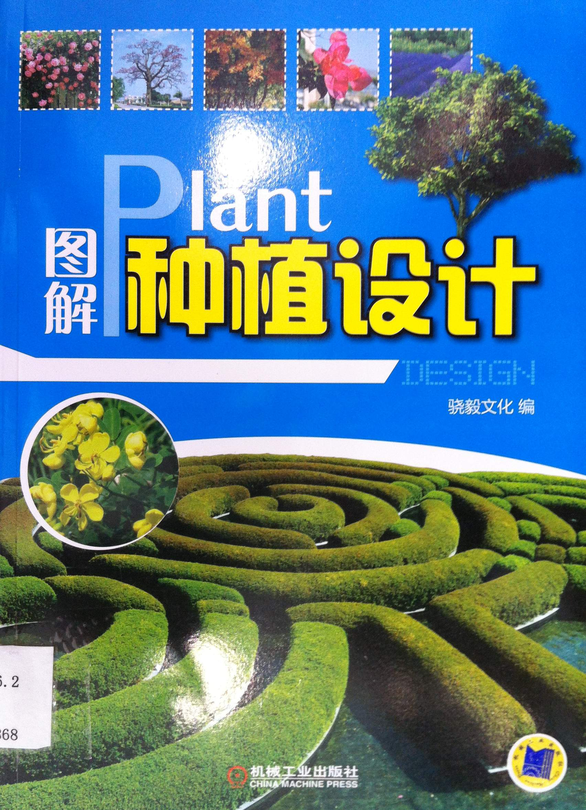

4．书 名：酷型酷秀-展示设计
著者：黄滢主编  出版社：华中科技大学出版社  出版时间：2012  索书号：J525.2/40  藏书地点：第三借阅室  导 读：本书收录和报道的事全球优秀展示设计作品，分为汽车展场、主题展场、节庆展示、舞台、秀场、艺术装置六大类别。 | 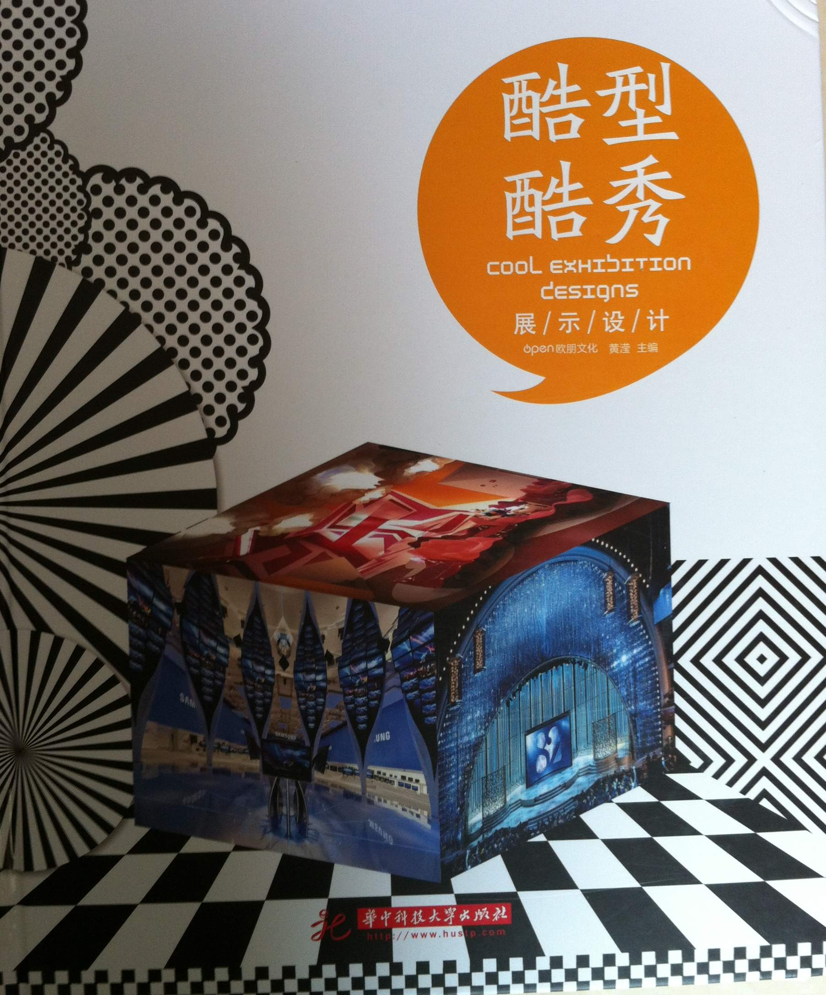

5．书 名：现代展览空间艺术设计
著者：王志平编著  出版社：中国建筑工业出版社  出版时间：2012  索书号：J525.2/42  藏书地点：第三借阅室  导 读：本书分为十章，包括展览艺术设计历史、总体设计、立体空间构成设计、展版版式设计、大型展览会开幕式展示设计、农业展览设计要求、展览结构与防火设计、展览艺术师的职业素养等。 | 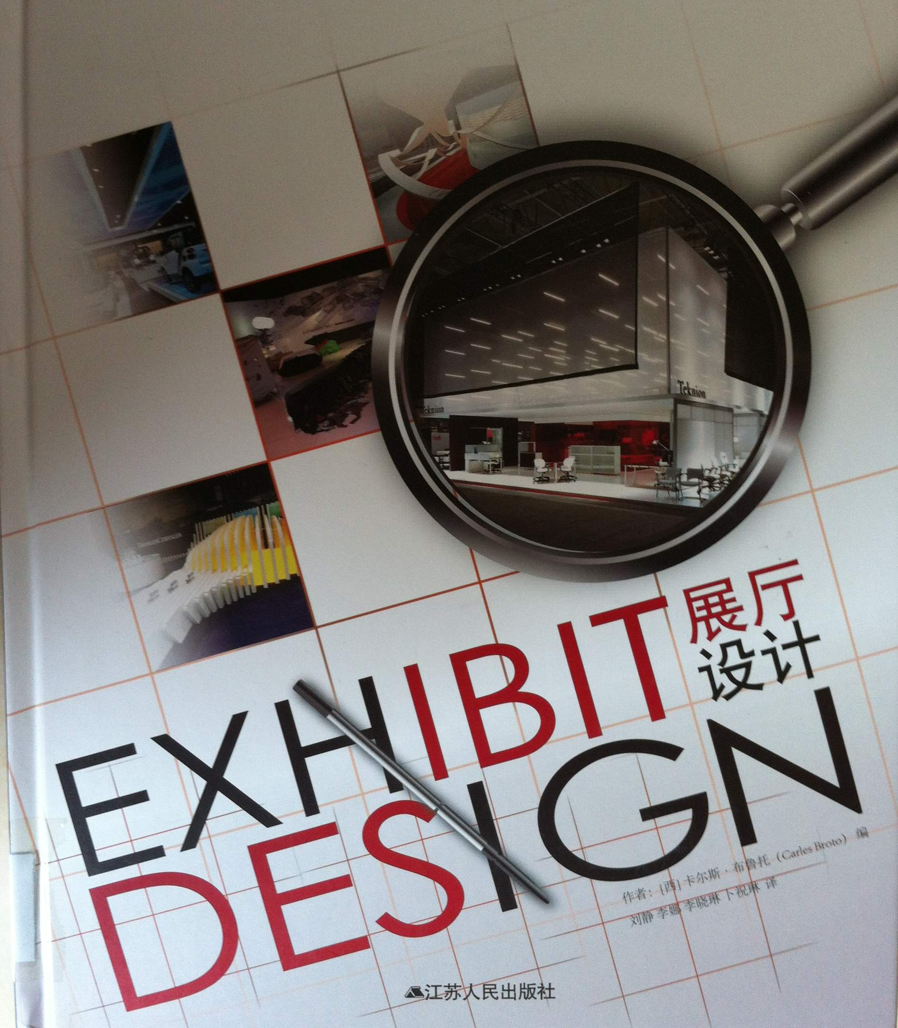

6．色彩构成案例解析
著者：张磊主编  出版社：北京理工大学出版社  出版时间：2012  索书号：J063/108  藏书地点：第三借阅室  导 读：本书共分6章，内容包括：色彩的基本原理、色彩的对比、色彩的组合与调色、色彩的特性与功能、形与色的综合表现、设计与色彩。 | 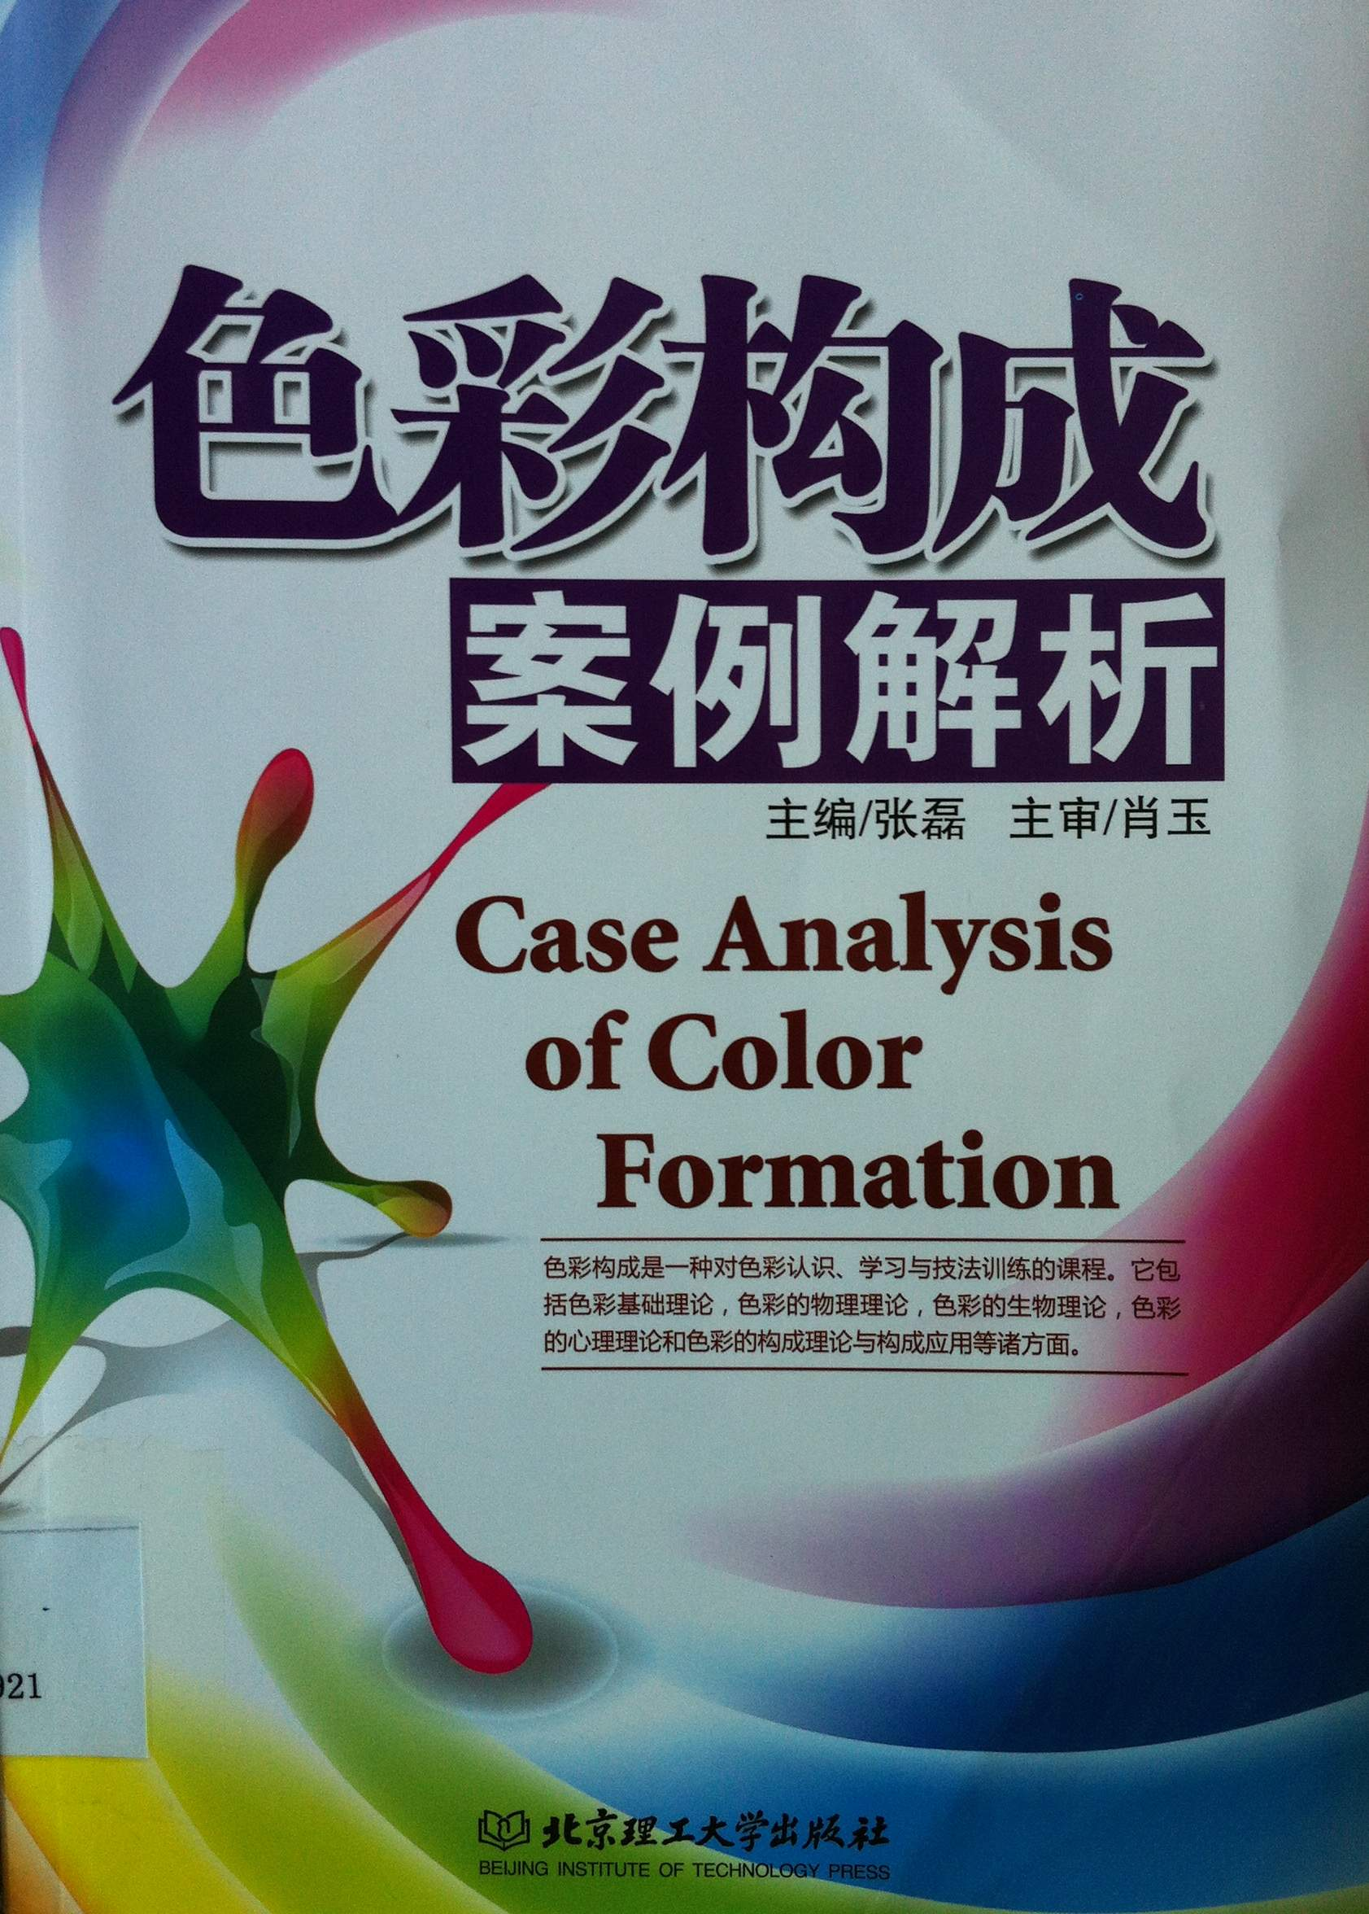

7．书 名：都市设计手法
著者：王笑梦著  出版社：中国建筑工业出版社  出版时间：2012  索书号：TU984.11/49  藏书地点：第一借阅室  导 读：本书是关于都市设计手法研究的专业图书，针对城市规划和建筑单体设计的中间领域——都市空间设计进行研究分析，可以作为建筑学、城市规划、房地产开发等相关行业人员的参考用书。 | 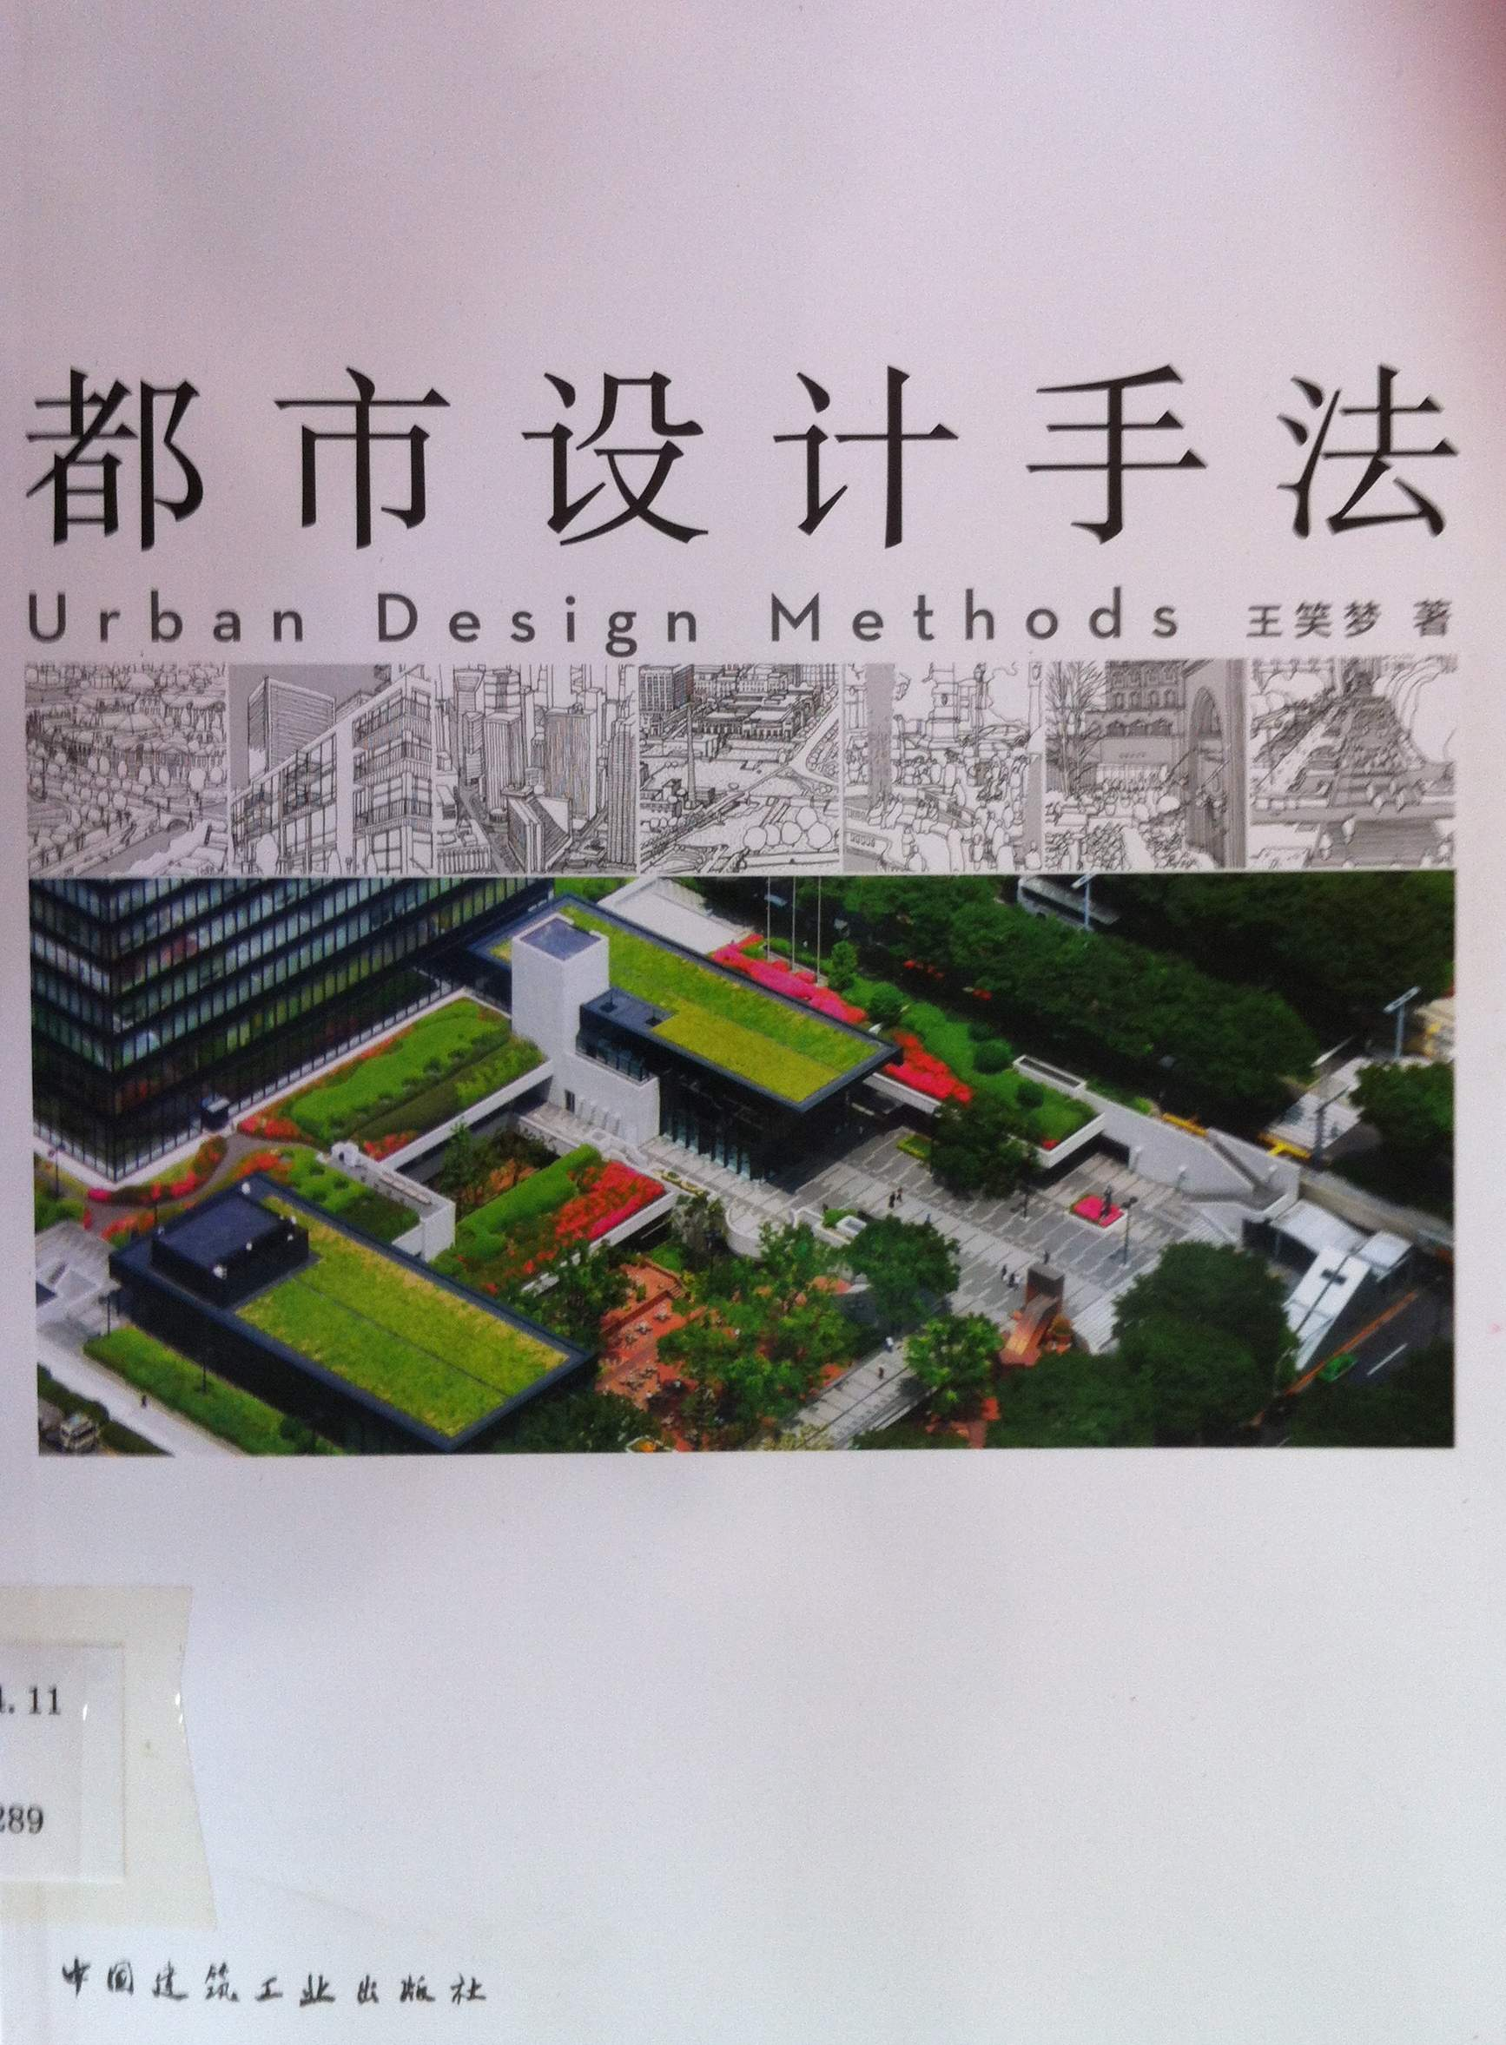

8．书 名：园林水景设计
著者：克而瑞(中国)信息技术有限公司  出版社：化学工业出版社  出版时间：2012  索书号：TU986.4/96  藏书地点：第一借阅室  导 读：本书是《最美园林细节精选》5个分册中的一册，精选了园林中喷泉、人工河、人工水池、泳池的最新实拍图片400余张，并穿插讲述了园林水景的定义、功能、设计原则、设计方法、注意事项等。 | 